Материалы обучающимся дистанционно 7-Г класса
СШ №25 по математике
Учитель: Щипицина Л.Н.
20-24 апреля
1.Алгебра.
Урок 1
Повторить теоретический материал по предложенному (расширенному ) конспекту.
Обратить внимание на изменения в конспекте!!!
Конспект.
А) Определение-1. Линейным уравнением с двумя переменными называется уравнение вида ах+ву=с, где а,в,с –некоторые числа; х и у-переменные.
Примеры: 7х-2у=10; 6х-0у=5 и т.д. являются линейными уравнениями с 2 переменными
В) Определение- 2.Решением уравнения с двумя переменными называется пара значений переменных, обращающих это уравнение в верное равенство
Пример. Дано линейное уравнение с 2 переменными
х-у=5, где а=1;в=1; с=5
Если вместо х подставить число 7,а вместоу число 2, то получим верное равенство 7*1-2*1=5,значит пара чисел (7;2) является решением данного уравнения.
Уравнения с двумя переменными, имеющие одни и теже решения называют равносильными.
Правило 1. Если в уравнении перенести слагаемые из одной части в другую, то получим уравнение, равносильное данному;
если обе части уравнения умножить или разделить на одно и то же отличное от нуля число, то получится уравнение, равносильное данному.
Образцы решения заданий:
Пример-1
Дано уравнение 6х+2у=8
Выразить из уравнения переменную у через х
Решение.
6х+2у=8
2у=8-6х
у=$\frac{8-6х}{2}$
Ответ: у =$\frac{8-6х}{2}$
График линейного уравнения с двумя переменными.
Определение-3. Графиком уравнения с двумя переменными называется множество всех точек координатной плоскости, координаты которых являются решениями этого уравнения.
Образец задания:
Пример-2 .
Построить график уравнения 3х-4у=12
1)Выразим у из уравнения 3х-4у=12
-4у=12-3х
У=$\frac{12-3х}{-4}$ (формула)
2) х- независимая переменная, задав ей значения, найдём у по формуле ,получим таблицу
$$\frac{х}{у}\frac{1}{-2,5}\frac{2}{-1,5}$$
3)Построим график в декартовой системе координат (смотри рис 76) учебника Алгебра-7 Макарычев Ю.Н.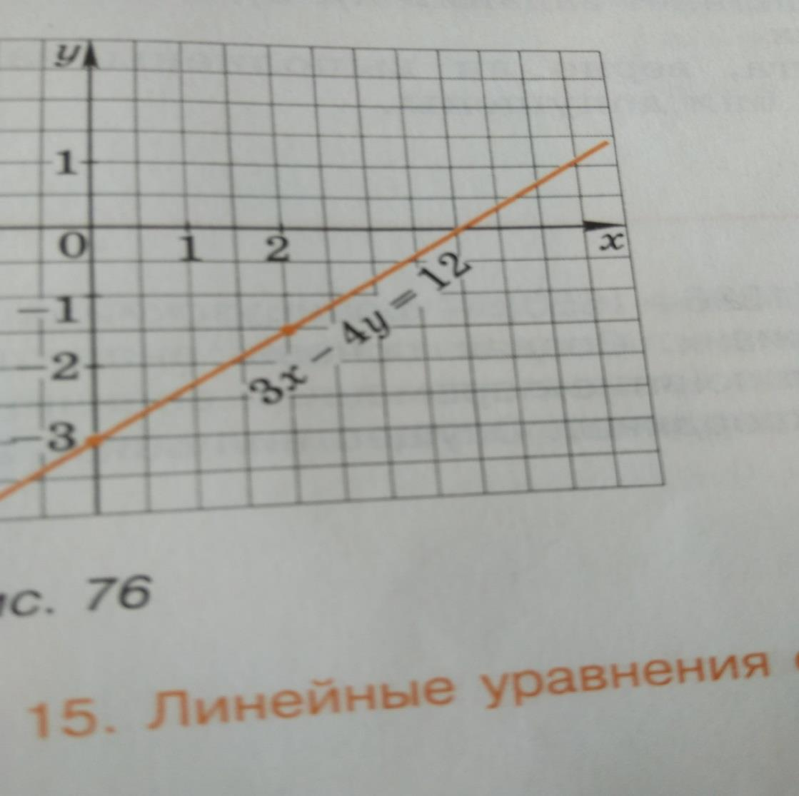
Урок-2 Новаяс тема: «Графический способ решения систем линейных уравнений с 2 переменными»

Итак, мы научились строить график линейного уравнения с двумя переменными.
Если два уравнения объединить фигурной скобкой, то получим систему двух уравнений с 2 переменными.
Например, $\left\{\begin{aligned}5х+2у=-18, \\ 15х+6y=-54\end{aligned}\right.$
Такие системы решаются 3 способами:
- графический;
- способом подстановки;
- способом сложения.

Рассмотрим первый способ решения - графический.
Для этого необходимо посмотреть видеоурок по синей ссылке (правой кнопкой ссылку скопировать и вставить в поисковую строку Яндекса)

https://thclips.com/video/McKGk1v4JGg/решение-системы-уравнений-графическим-способом-решитьсистемуграфически- системауравнений.html
Рассмотрите пример- 3 :
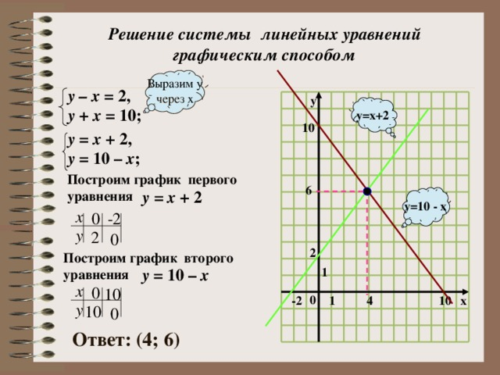

Урок 3
Проверочная работа по теме:
«Графический способ решения систем линейных уравнений с 2 переменными»
I вариант
Реши системы графически:
1).$\left\{\begin{aligned}у=х-2, \\ у=-х+5\end{aligned}\right.$ 2) $\left\{\begin{aligned}х+у=6, \\ 5х-2у=9\end{aligned}\right.$

(Выполнить эти задания на оценку, работу сдать)

2.Геометрия.
Урок-1 Повторять ранее изученную теорию на стр 75-84
Урок 2
Задачи на повторение (на оценку, работы сдать)
Решить задачи: 1) Точки М, N и R лежат на одной прямой, MN = 11 см, RN = 20 см. Найдите расстояние MR

2) Найдите смежные углы, если один из них на 55° больше другого

- Внеурочная деятельность.

1) На столе 6 ящичков. В первом – 60 камешков, во втором – 30, в третьем – 20, в четвёртом – 15. Сколько камешков в пятом и шестом ящичках?
2). В комнате сидят мальчики и девочки. Мальчики сидят на трёхногих табуретках, а девочки на обычных стульях. Всего в комнате 49 ног. Сколько в комнате мальчиков и сколько девочек?

